ESQUEMA 1. PROCEDIMIENTO ADMINISTRATIVO DE PROTECCIÓN DESARROLLADO POR LAS JUNTAS DE PROTECCIÓN DE LA NIÑEZ Y DE LA ADOLESCENCIA
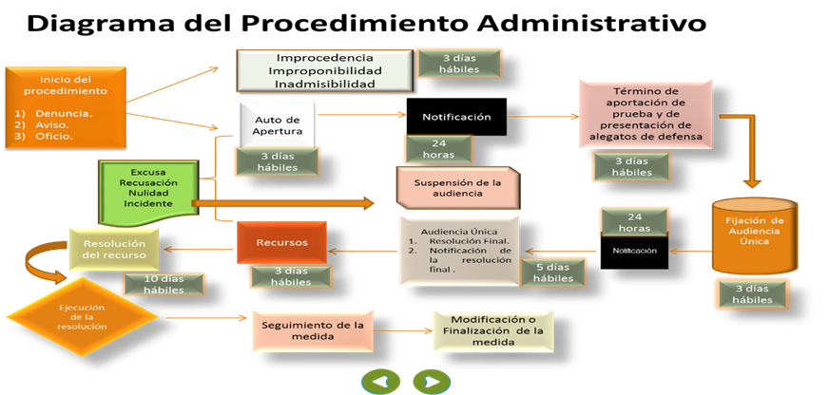
*Los tiempos para la realización de cada una de las etapas procesales podría variar debido a la entrada en vigencia de la Ley de Procedimientos Administrativos (LPA)

